**ELETROESTÁTICA**

**Nome: Gabriel Gietzel 3° INFO**

**Potencial** **elétrico** ou **tensão** **elétrica** é a quantidade de [energia](https://brasilescola.uol.com.br/o-que-e/fisica/o-que-e-energia.htm) necessária para mover uma [carga elétrica](https://brasilescola.uol.com.br/fisica/carga-eletrica.htm) unitária entre dois pontos distintos de uma região dotada de um [campo elétrico](https://brasilescola.uol.com.br/o-que-e/fisica/o-que-e-campo-eletrico.htm). O **potencial** **elétrico** é uma grandeza física [escalar](https://brasilescola.uol.com.br/fisica/grandezas-vetoriais-escalares.htm) medida em **volts** (V), que equivale a **joules** **por** **coulomb** (J/C) em unidades [SI](https://brasilescola.uol.com.br/fisica/sistema-internacional-unidades-si.htm).

## ****Propriedades do potencial elétrico****

O **potencial** **elétrico** é a quantidade de **energia potencial elétrica**, em joules, por unidade de carga, em **coulomb.** Entenda: afirmar que uma tomada fornece **110 V** de potencial elétrico equivale dizer que ela cede **110 J de energia para cada coulomb** de carga elétrica que passa através dos seus terminais.

O potencial elétrico no ponto em que a carga **q** encontra-se é **diretamente** **proporcional** ao módulo da carga elétrica **q** que o produz, e inversamente proporcional à distância **d**:

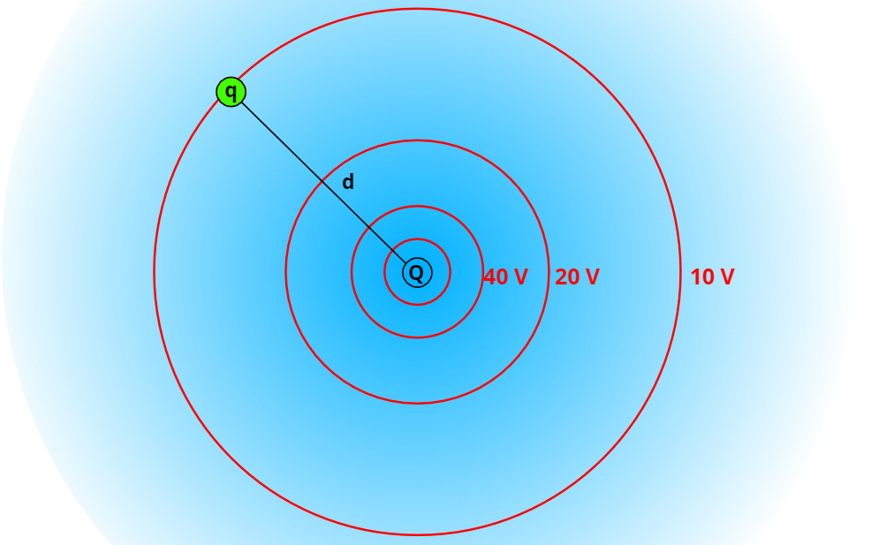

À medida que nos afastamos da carga q, o potencial elétrico diminui.

Como é possível observar na figura, todos os **pontos** **equidistantes** (linhas vermelhas) à carga geradora (Q) encontram-se no **mesmo** **potencial** **elétrico** e, por isso, são chamados de [equipotenciais](https://brasilescola.uol.com.br/fisica/superficies-equipotenciais.htm). A **fórmula** utilizada para calcular o potencial elétrico é esta:



**U** – potencial elétrico (V)

**Q** – carga elétrica (C)

**k0** – constante eletrostática do vácuo (9,0.109 N.m²/C²)

**d** – distância (m)

O potencial elétrico pode admitir **sinais** algébricos, **positivo** e **negativo,** **relacionados** **diretamente** com o **sinal da carga** que gera o potencial e com a distância **d** até essa carga. Isso equivale dizer que, nos arredores de um corpo eletricamente carregado, existem infinitos valores de potencial elétrico, determinados pela distância até essa carga. Dessa maneira, um potencial elétrico de uma carga só será exatamente igual a 0 quando a distância entre o ponto onde se deseja medir um potencial nulo e a carga for infinitamente grande.

A diferença de potencial (**d.d.p.**), também chamada de tensão, é definida como o trabalho necessário para que uma carga se desloque de um ponto A para um ponto B, quando imersa em um campo elétrico. A unidade de medida da d.d.p. é o Volts.

## Fórmula da d.d.p.

A diferença de potencial pode ser calculada a partir da seguinte fórmula:



Sendo,

U: diferença de potencial (V)  
VA: potencial no ponto A (V)  
VB: potencial no ponto B (V)  
TAB: trabalho da força elétrica para deslocar uma carga de um ponto A para um ponto B (J)  
q: carga elétrica (C)

A força elétrica que atua no transporte da carga do ponto A até o ponto B realiza um trabalho que podemos expressar através de duas equações distintas (I e II).

(I)  τAB=q.(VA- VB )=q.U(II) τAB=F.d.cos0°

Na minha opinião a primeira fórmula é mais fácil de memorizar pois é muito semelhante a fórmula da d.d.p.

**Campo Elétrico Uniforme (CEU)**

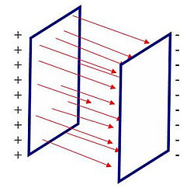Dizemos que um campo elétrico é uniforme em uma região quando suas linhas de força são paralelas e igualmente espaçadas umas das outras, o que implica que seu vetor campo elétrico nesta região têm, em todos os pontos, mesma intensidade, direção e sentido. Uma forma comum de se obter um campo elétrico uniforme é utilizando duas placas condutoras planas e iguais. Se as placas forem postas paralelamente, tendo cargas de mesma intensidade, mas de sinal oposto, o campo elétrico gerado entre elas será uniforme. Nada melhor para entender isto do que com uma imagem:

**Links:**

<https://brasilescola.uol.com.br/fisica/potencial-eletrico-v.htm>

<https://www.todamateria.com.br/diferenca-de-potencial/>

<https://mundoeducacao.uol.com.br/fisica/trabalho-forca-eletrica-campos-eletricos-uniformes.htm>

<https://www.sofisica.com.br/conteudos/Eletromagnetismo/Eletrostatica/campo4.php#:~:text=Dizemos%20que%20um%20campo%20el%C3%A9trico,mesma%20intensidade%2C%20dire%C3%A7%C3%A3o%20e%20sentido>.

**Vídeo Aulas assistidas:**

<https://www.youtube.com/watch?v=FJZD5OvRsk4&list=PLzjR7HXQnrccTq7BA0gFvN5vaKJIK0UtS&index=12>

<https://www.youtube.com/watch?v=Vaxhe_iv2aY>